1. Информационная справка МБОУ “НОШ№6”г.Нурлат РТ муниципального района
по проведенным мероприятиям в рамках Года родных языков и народного единства за май 2021 года
МО | Всего мероприятий  (единиц) | Количество участников (чел.) | Доля от общего количества детей (%)
МБОУ “НОШ№6” г.Нурлат РТ | 3 | 10 | 100

2.
МО | Наименование мероприятия | Количество участников | Информация о мероприятии
МБОУ “НОШ№6” г.Нурлат РТ | 9 мая – Праздник Победы | 10 | В целях сохранения исторической преемственности поколений, воспитания бережного отношения к историческому прошлому и настоящему России, формирования духовно-нравственных и гражданско-патриотических качеств личности гражданских служащих учащиеся нашей школы посетили школьный музей. Также состоялось возложение венков к памятнику павшим воинам в Великой Отечественной войне.
МБОУ “НОШ№6” г.Нурлат РТ | Акция “Я говорю по-татарски” | 10 | Богатейшим материалом для развития воображения детей, совершенствования устной речи являются народные сказки, загадки, пословицы и поговорки, скороговорки, приметы, частушки, игры с песнями и танцами - большое место занимает фольклор.  Итак, было проведено мероприятие, посвященное изучению татарских пословиц, поговорок, сказок и т.д.
МБОУ “НОШ№6” г.Нурлат РТ | Рассматривание альбома “Мой край родной” | 10 | Была проведена экскурсия в школьный мини-музей, основной целью которого является формирование у детей общего представления об истории родного края, жизни народа родного села, культуре родного народа и культуре народов живущих в Республике Татарстан, воспитание в детях нравственно-патриотических качеств, привития любви к Родине.
3. Фотографии к мероприятиям
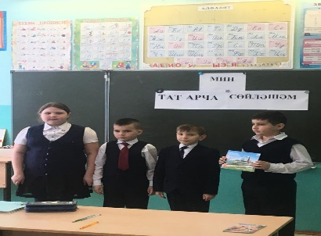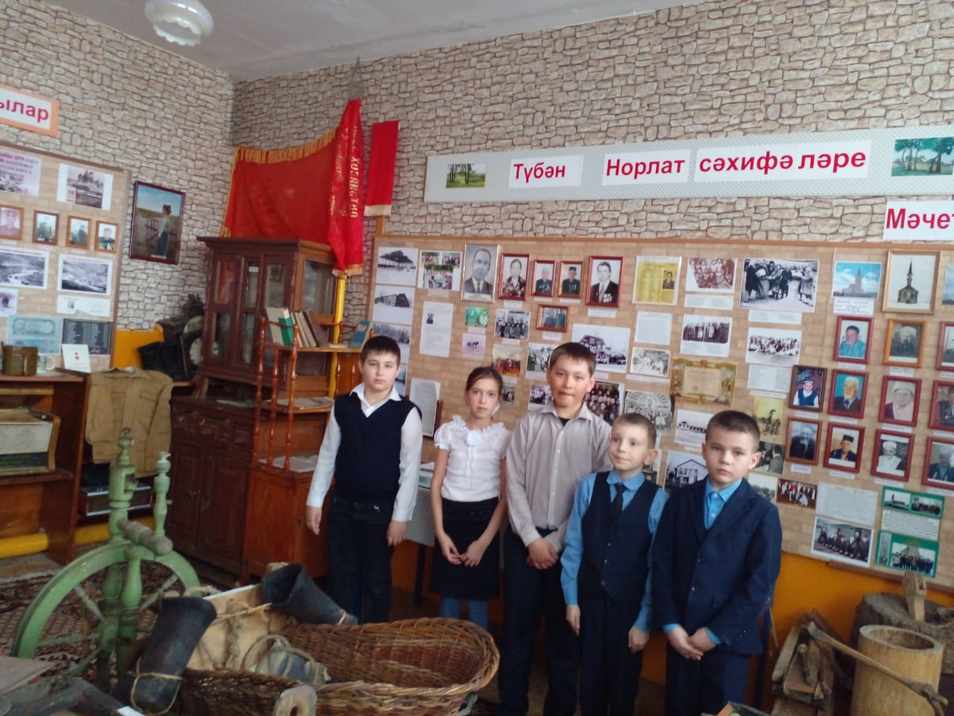
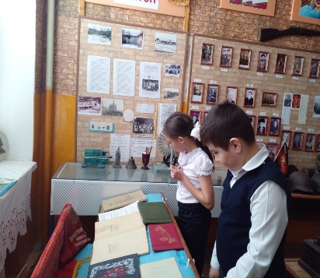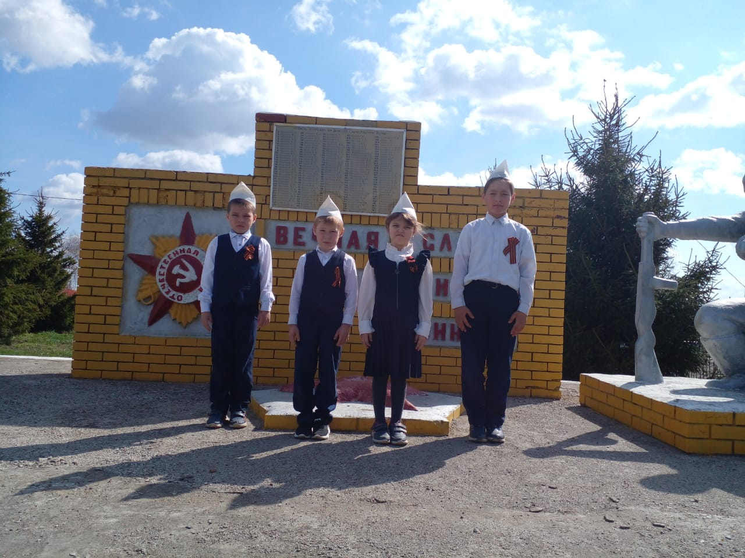

4. Слайд об одном мероприятии
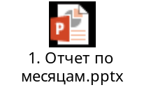

МБ | Чараның исеме | Катнашкан бала саны | Кыскача мәгълүмат
МБГБУ “6 номерлы башлангыч гомуми белем мәктәбе” | 9 нчы май – Җиңү бәйрәме | 10 | Буыннарның тарихи дәвамчанлыгын саклау, Россиянең тарихи үткәненә һәм хәзергесенә сак караш тәрбияләү, гражданлык хезмәткәрләренең рухи-әхлакый һәм гражданлык-патриотик сыйфатларын формалаштыру максатыннан безнең мәктәп укучылары мәктәп музеенда булдылар. Шулай ук Бөек Ватан сугышында һәлак булган сугышчылар һәйкәленә чәчәкләр салу булды.
МБГБУ “6 номерлы башлангыч гомуми белем мәктәбе” | Акция “Мин татарча сөйләшәм” | 10 | Балаларның күзаллавын үстерү, сөйләм телен камилләштерү өчен бик бай материал булып халык әкиятләре, табышмаклар, мәкаль-әйтемнәр, тизәйткечләр, сынамышлар, такмаклар, җыр-биюле уеннар–гомумән әйткәндә, фольклор зур урын уйный. Шулай итеп, татар мәкальләрен, әйтемнәрен, әкиятләрен белүгә багышланган чара үткәрелде.
МБГБУ “6 номерлы башлангыч гомуми белем мәктәбе” | “Минем Туган ягым” альбомын карау | 10 | Мәктәп мини-музеена экскурсия үткәрелде. Аның төп максаты-балаларда туган як тарихы, туган авыл тормышы, Татарстан Республикасында яшәүче халыкларның мәдәнияте турында гомуми күзаллауны формалаштыру, балаларда әхлакый-патриотик сыйфатлар тәрбияләү.

